手護小島與自然療癒-環境教育活動簡章

- 活動簡介
澎湖南方四島國家公園，其具有獨特壯麗的玄武岩地質景觀、豐富多樣的海洋及島嶼生態，以及富涵移民歷史的傳統人文及聚落景觀，並於103年6月8日年公告成為我國的第9座國家公園，其總面積35,843.62公頃，範圍除東吉嶼、西吉嶼、東嶼坪嶼、西嶼坪嶼為四島海域中較大的島嶼外，並包含周邊之頭巾、鐵砧、二塭、香爐、鋤頭嶼、豬母礁、鐘仔、柴垵塭與離塭仔等島礁。
本這次活動中，帶領著大家來東吉島，正好有一群熱血沸騰的志工正在島上努力著，一塊一石的疊作出一條道路，指引著來此的人們。這些人在做什麼呢？想知道手作步道對環境的友善及其工法嗎? 想一起體驗並建構屬於你的手作步道回憶嗎? 我們時常耳聞玄武岩，它跟一般看到的岩石有什麼不同？它在早期先民的生活應用上以及現今的手作步道選用上隱藏著什麼秘密呢？不妨跟著我們一起探個究竟吧！
除此之外，在這與世無爭之地，有著一段繁華歷史，這島嶼上的盛衰時期經歷的一切，在聚落中都可以發現一些蛛絲馬跡。你，有看到了哪些呢？跟著講師的腳步一起回到過去，一同認識這島嶼的點點滴滴。黃昏時分，帶領大家踏浪尋訪潮間帶小精靈們；在夜晚感受星空之美的同時，由專業養生老師帶領大家如何紓壓放鬆達到身心靈的平衡，回到那最單純、謐靜的當下，感受這自然的美好一切。

- 主辦單位：海洋國家公園管理處
- 承辦單位：國立高雄師範大學
- 協辦單位:千里步道協會
- 活動對象： 一般大眾
註：本活動包含搭船、徒步及海域體驗，較需耗費體力，報名時請斟酌個人健康及體能狀況。
- 活動名額：16名
- 活動地點：澎湖南方四島國家公園
- 活動日期：112年6月8-10日（星期四~星期六）；預備日期112年6月10-12日（星期六~星期一）
- 活動金額：四人1室:每人新臺幣6,500元
（含東吉島在地民宿2晚、島嶼在地風味餐、環境教育及星空課程專業講師及助教費、保險、行政處理與管理費、材料費、物品租借費等）
- 報名方式與繳費：
  - 本活動限於至海洋國家公園管理處網站線上報名系統報名（https://www.marine.gov.tw/）。
  - 報名期間：112年5月16日10：00–5月22日08：00。
  - 正取通知:112年5月23日17:30於官網公告，並以電話及電子郵件通知繳費方式
  - 繳費期間: 112年5月23日17:30~5月25日17:30。
  - 備取通知:為掌握時效，112年5月26日以電話及電子郵件通知
  - 備取繳費期間:112年5月26日12:00日~5月29日17:30
  - 依多元參與原則錄取活動人員（正取16名，備取16名），礙於船舶搭載人數上限規定，正取足額後，所餘報名人員將列入備取名單，尚請見諒。
  - 報名錄取後，本活動不允許更換參加人員，若不克參加，名額將由備取人員遞補。
- 活動行程：
112年6月8日（四）：第一日
時間 | 課程內容 | 主講人
11：00-11：30 | 報到  （地點：澎湖南海遊客中心）
11：30-13：00 | 航程進行（澎湖馬公→澎湖東吉嶼）
13：00-14：00 | 午餐休息時間
14：00-15：00 | 相見歡與環境介紹  讓聚集於此地的大家做自我介紹、認識彼此外，也熟悉東吉嶼的環境及注意事項。  （地點：左心室） | 台灣千里步道協會
15：30-18：00 | 東吉嶼概覽  由在地達人帶領參與者走訪並深入認識東吉嶼不同的一面，先人的古道與羊腸小徑，或是手作步道，你分辨得出來嗎?  從較少人知的路線走至景色絕美的區域，一同走訪手作步道行經之地。  （地點：東吉嶼南側步道） | 在地達人
18：30-19：30 | 晚餐時間
19：30-21：00 | 解密手作步道  由專業步道師帶領大家認識手作步道，相關生態理念、施作須知、工項之講解與施作小提醒。  （地點：東吉管理站） | 台灣千里步道協會
21：00- | 入住靜謐乾淨的島嶼民宿，享受最單純的睡眠時光

112年6月9日（五）：第二日
時間 | 課程內容 | 主講人
05：30-06：30 | 早餐時間
06：30-11：30 | 手作步道施作  手作步道施作體驗。  （地點：東吉嶼施作路段） | 台灣千里步道協會
11：30-14：30 | 午餐與休息時間
14：30-16：00 | 南方四島奇景玄武岩  從地底噴發的玄武岩，究竟有什麼秘密?既已體驗玄武岩對手做步道的重要性，想知道先人如何應用這大自然的禮物嗎?  （地點：東吉遊客中心） | 本計畫團隊
16：00-17：30 | 時光膠囊1960  從聚落出發，透過講師帶領講解，透過走讀的方式認識島上的人文景觀、建築元素演變與聚落生活圈及農業利用，讓學員們能深刻了解東吉嶼的島嶼發展與歷史變遷。  （地點：東吉聚落、東吉海洋教室） | 本計畫團隊
17：30-19：00 | 晚餐時間
19：00-21：00 | 東吉定向追星趣與身心靈療癒  想知道如何運用星空辨識方向嗎？在夜晚感受星空之美的同時，也讓我們一起釋放壓力吧！  （地點：東吉嶼步道） | 本計畫團隊
21：00- | 入住靜謐乾淨的島嶼民宿，享受最單純的睡眠時光

112年6月10日（三）：第三日
時間 | 課程內容 | 主講人
08：00-08：30 | 早餐時間
08：30-10：30 | 自由活動 | 本計畫團隊
10：30-11：30 | 體驗工具清理、裝備整理 | 台灣千里步道協會
11：30-13：00 | 午餐時間與心得回饋交流
14：00 | 啟程返回馬公港
15：20  16：00 | 馬公港解散  馬公機場解散
16：00- | 返回溫暖的家

- 注意事項：
（一）集合資訊：南海遊客中心（地址：澎湖縣馬公市光復里1鄰新營路25號）。
（請自行前往集合地點報到，當日上午11時30分準時開船）
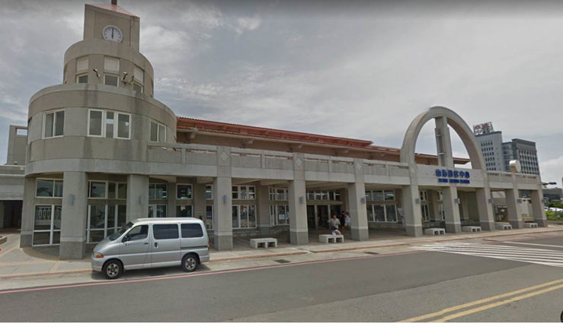

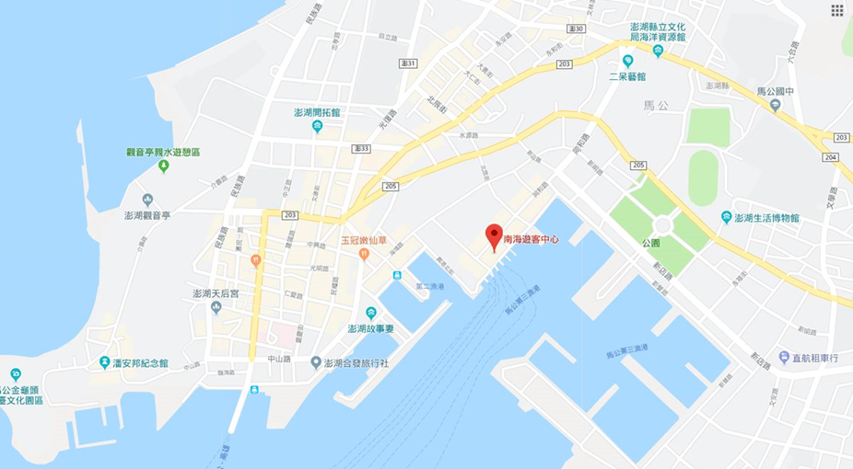
（二）活動注意事項：
- 島上住宿為簡易通鋪雅房有冷氣，雖比不上高級飯店，但在地處偏遠的三級離島，整體乾淨衛生足矣，介意者請斟酌報名。
- 請攜帶個人身份證件（登船查證）、健保卡、防曬用品、帽子、健行鞋、風衣、雨具、毛巾及個人藥物（過敏或暈船藥等）。
- 建議參加者登船前適量飲食，較不容易發生暈船狀況。
- 若您為需使用暈船藥者，請依該藥品之說明書或藥師指示服用。
- 因澎湖南方四島係屬三級離島，日常物質運補不易，伙食較為簡便，為響應無痕山林與低碳減廢的環境理念，請自備個人環保餐盒及環保筷、水壺水杯，並盡可能減少在活動過程中，對當地生態、環境造成過度干擾。
- 團體活動期間請避免吸煙，也禁止攀折、採集、撿拾當地的自然物（植物、石頭等）；但我們非常歡迎、鼓勵大家隨手撿起島嶼的垃圾，還給自然環境清淨的面貌。
(響應帶走島嶼垃圾者(44*58cm尺寸垃圾1包),活動贈送神秘小禮物)
- 東吉嶼僅有簡易雜貨店販售飲品等，並無信用卡及提款機服務，請備妥現金及零錢。島上手機及網路訊號較不穩定。
- 東吉嶼島上草地及廢棄菜田有許多古井及毒蛇雨傘節出沒，勿擅自離開聚落，以免落井或遭毒蛇攻擊。
- 東吉嶼海流不平穩，急湍暗流多，若無教練帶領請，勿私自下水遊玩。
- 本活動包含船行、陸域環境教育課程及潮間帶探索等活動，請參加人員衡量個人身體狀況參加活動。陸域行程以步行為主，部份路線會有上、下坡徒步，過程中若身體狀況不佳，請儘速告知工作人員以便處理。
- 為維護參加人員權益及活動品質，並考量活動安全及保險事宜，謝絕非活動報名錄取者旁聽、同行。
- 本活動期間已投保每一個人體傷或死亡：500萬元；每一事故體傷或死亡：3000萬元；每一意外事故財損：200萬元；保險期間內最高累積責任：6400萬元。如需更高保額之保險，請旅客自行加保。
- 參加人員於活動結束時，須填寫學習單及問卷調查表，以利後續推廣澎湖南方四島國家公園環境教育之參據。
- 活動洽詢：海洋國家公園管理處：解說教育課 蘇小姐 電話07-3601865 傳真：07-3645872；國立高雄師範大學 蘇小姐 E-mail：rikarikawork83@gmail.com 電話: 0933346174/沈小姐073601879。
（三）澎湖相關旅遊、住宿及交通資訊參考：
- 澎湖南方四島國家公園 https://reurl.cc/9rZRXj
- 交通部觀光局澎湖國家風景區管理處 https://www.penghu-nsa.gov.tw/
- 澎湖縣政府旅遊處 https://www.penghu.gov.tw/tourism/

手護小島與自然療癒-環境教育活動簡章報名表
本表格為線上報名須填寫之項目，報名請至本處官網
 | 姓名 | 性別 | 身分證字號 | 出生年月日 | 職業 | 連絡  電話 | 通訊  地址 | E-mail | 飲食  習慣  （葷/素） | 緊急聯絡人
 |  |  |  |  |  |  |  |  |  | 姓名 | 關係 | 電話
成員1
成員2
成員3
 | (若成員表格不敷使用，請自行增加欄位)
個資聲明：
本人□同意/□不同意海洋國家公園管理處及國立高雄師範大學為辦理「手護小島與自然療癒-環境教育活動」環境教育推廣活動時，取得本人之個人資料，並在個人資料保護法及相關法令之規定下蒐集、處理及利用本人的個人資料。（承辦單位聲明： 您得自由選擇是否提供相關個人資料，惟若不予提供相關個人資料，將無法辦理活動報名及保險等事項，亦將無法提供後續服務，一併在此敘明。）
簽名：___________________
- 附帶檔案：
（1）活動切結書；（2）證明資料：最新之身份證影本或戶口名簿影本
- 承辦單位叮嚀：
（1）請至本處網站進行報名後，填寫報名表並以（3）之方式進行回傳；（2）以上所有表格皆為必填之項目，請詳實填寫。
（3）報名表附帶檔案之上傳方式：請於112年5月22日08：00前將報名表及經掃描之附帶檔案E-mail至 rikarikawork83@gmail.com 。

活動切結書
本人 將於民國 112 年 6 月 8-10 日，參加「手護小島與自然療癒-環境教育活動」，並同意遵守以下事項：
（1）本人乃自願參加本活動，並瞭解野外、潮間帶及船行活動可能產生之風險，且確實遵守船長及工作人員等指示與要求事項，絕不自行脫隊，並配合穿著必要之安全配備。
（2）本人身體健康狀況良好，無懷孕、高血壓、心血管疾病、糖尿病、癲癇、氣喘等高風險與其它傳染疾病，適合從事海域體驗活動，並確保從事海域活動前無酗酒等危險行為，如有隱瞞而發生意外，不追究主辦及承辦單位責任。
（3）本人願意遵守主辦及承辦單位告知之注意事項，並在緊急狀況下，同意相關單位或機構進行相關必要之處置、急救與治療動作。
（4）本人已詳閱並確實瞭解上述各項事宜後，自願簽署這份文件，並已附監護人同意書（滿18足歲者免附）。

具結人： （簽章）
身分證字號：________________
中華民國112年 月 日

